IT service
Korisničko uputstvo

Verzija 1.0

Istorija revizija
Datum | Verzija | Opis | Autori
17.06.2018 | 1.0 | Incijalna verzija | Uroš Stojanović,  Maja Stojanović,  Ivan Kostadinović

Sadržaj
1 Uvod 4
2 Početni prozor Android aplikacije 4
2.1 Zaboravljena šifra 5
2.1 Uloguj se 5
3 Glavni prozor za servisera 6
3.1 Prijavljeni problemi 7
3.2 Profil 7
3.3 Pregled problema 11

Korisničko uputstvo za IT service
Android aplikaciju-Serviser

Uvod
Primarni cilj IT service mobilne aplikacije ja da olaksa i ubrza proces rada servisera u firmi koja održava i servisira opremu. Serviser može da prihvati određeni problem i zatim da odabere način rešavanja problema.Nakon toga serviser startuje izvršenje i završava problem. U međuvremenu može da promeni način izvršavanja ukoliko to treba.

Početni prozor Android aplikacije
Početni prozor sadrži forme za unos email-a i šifre, dugme „Uloguj se“, dugme „Napravi nalog“ i dugme „Zaboravili ste šifru“. Početni prozor android aplikacije izgleda kao na sledećoj slici:

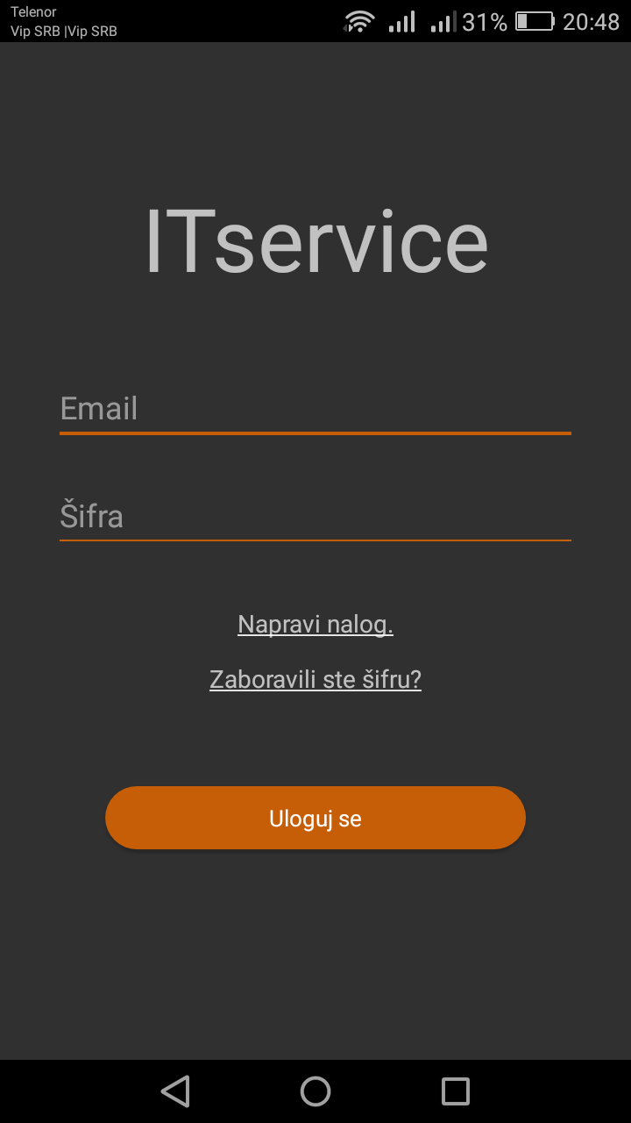
Slika 1 – Početni prozor

Zaboravljena šifra
Klikom na dugme “Zaboravili ste šifru” pojavljuje se pop-up:

Na unešeni email se šalje link preko kojeg se postavlja nova šifra.

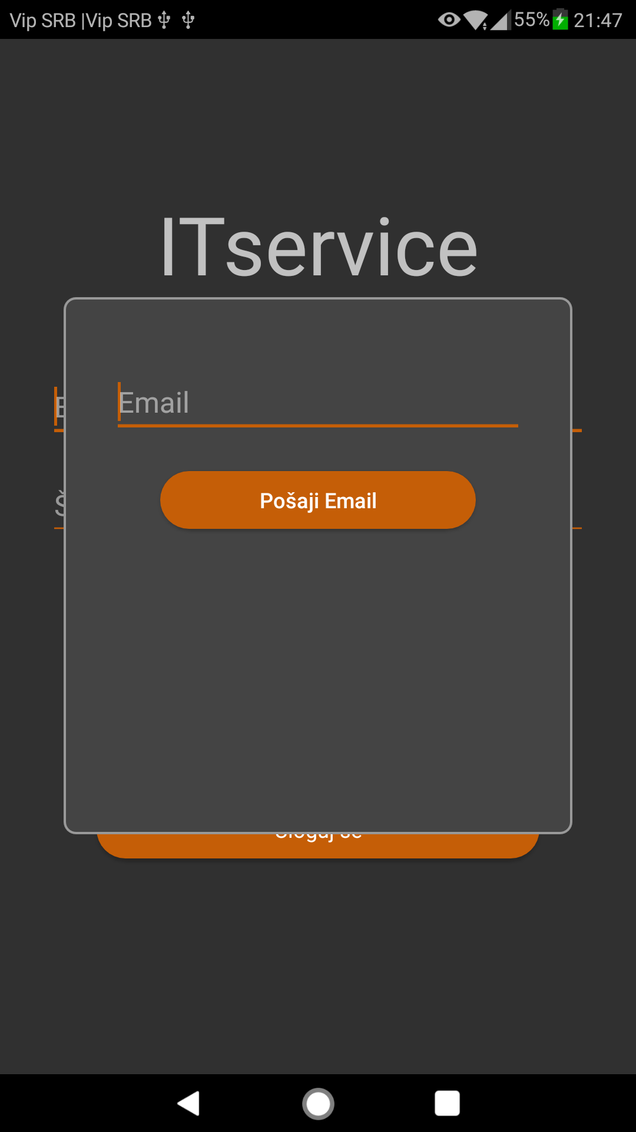
Slika 2 – Zaboravljena šifra prozor

Uloguj se

Klikom na dugme “Uloguj se”, ako uneti email i šifra pripadaju serviserskom nalogu, prikazuje se glavni prozor za servisera.

Glavni prozor za servisera

Postoji navigacioni pregled koji sadrži opcije “Profil”, “Prijavljeni problemi” I “Pregled problema”. Klikom na bilo koju od tri opcije adekvatan prikaz će biti prikazan. Takođe, sadrži i “…” dugme, klikom na koje se dobija opcija za odjavljivanje sa aplikacije. Na navigacionom pregledu inicijalno je odabran prikaz “Prijavljeni problem”.
Glavni prozor izgleda ovako:

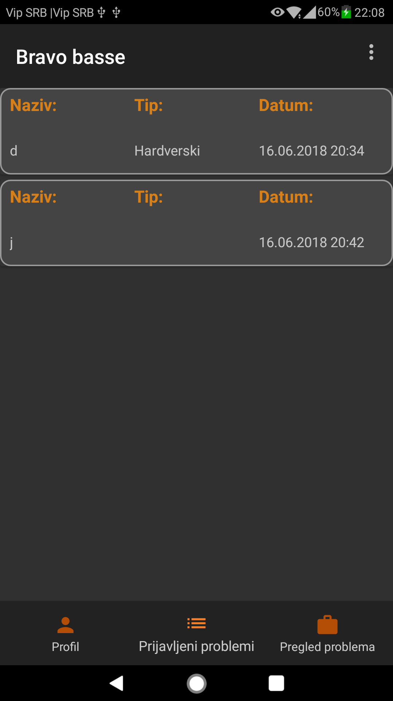
Slika 3 – Glavni prozor servisera

Opcija za odjavljivanje izgleda ovako:

Slika 4 – Odjavljivanje

Prijavljeni problemi

Prikaz „Prijavljeni problemi“ sadrži probleme koje su klijenti prijavili, a koji nisu prihvaćeni. U prikazu individualnog problema se vide naziv, tip i datum prijave. Klikom na neki od prijavljenih problema prikazuje se pop-up sa svim informacijama o tom problemu(ime i prezime klijenta, naziv i opis problema), kao i forma za prihvatanje istog. Forma sadrži grupu “radio” dugmića „Telefonom“, “Remote pristup“, „Donošenje u servis” i “Izlazak na teren”, kao i dugme “Prihvati problem”. Klikom na neko od “radio” dugmića bira se način rešavanja problema. Može se izabrati samo jedan način u isto vreme. Popup za prihvatanje problema izgleda ovako:
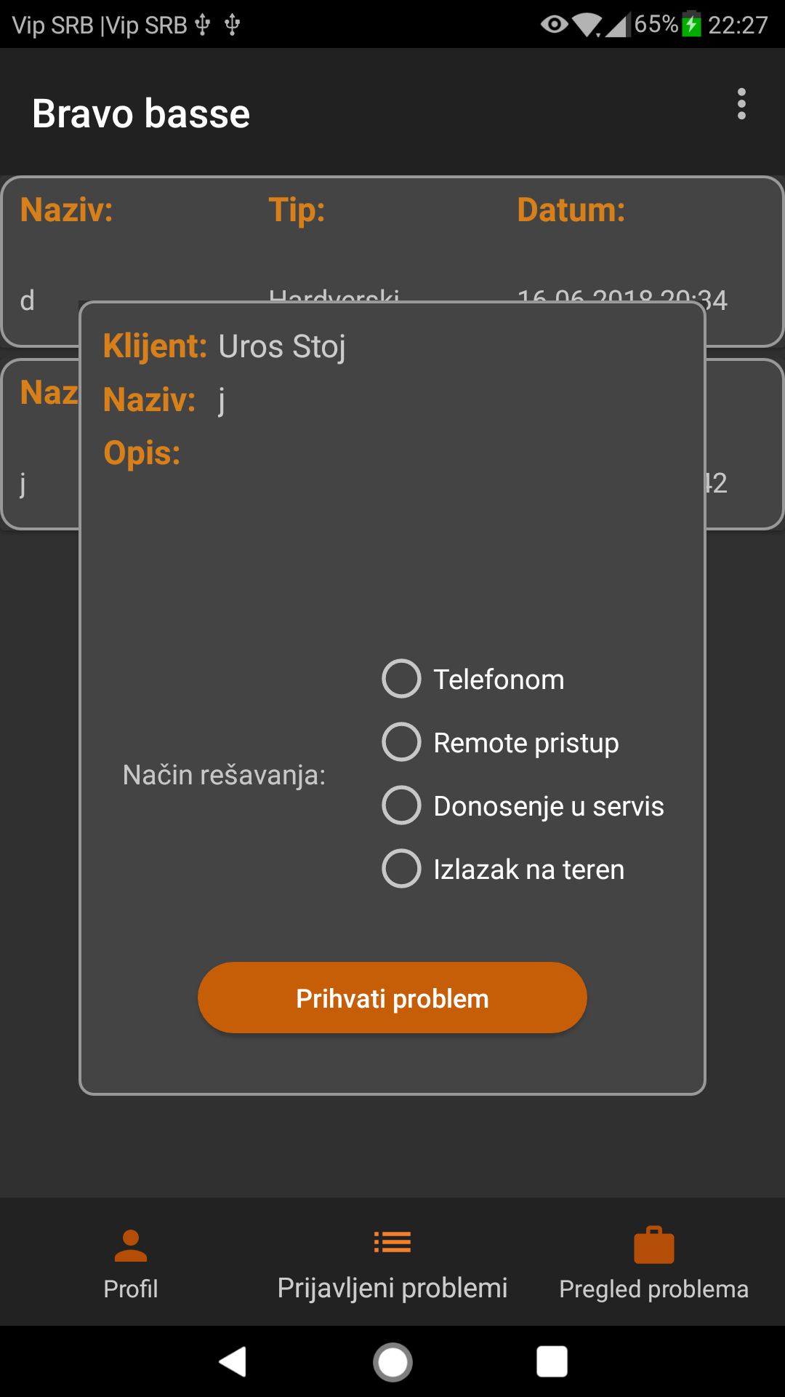

Slika 5 – Prihvatanje problema

Profil

Prikaz profil sadrži labele “Ime”, “Prezime”, “Telefon”, “Email” I “JMBG” koje služe za prikaz adekvatnih podataka. Prikaz takodje sadrži dugme “Promeni podatke”, dugme “Promeni email” i dugme “Promeni šifru”. Prikaz “Profil” izgleda ovako:

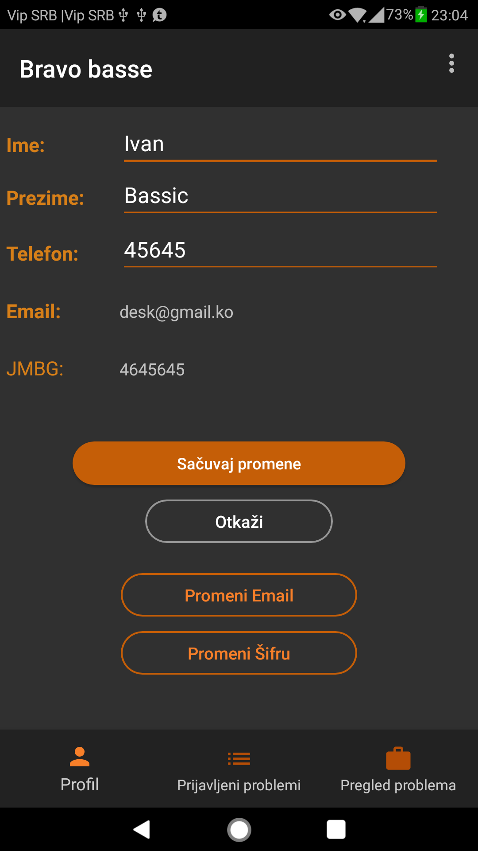
Slika 6 – Profil

Klikom na dugme „Promeni podatke“ dobija se mogućnost promene imena, prezimena i telefona. Tada forma sadrži i dugme “Sačuvaj promene”, kao i dugme “Otkaži”. Klikom na dugme “Sačuvaj promene” unete promene se čuvaju, klikom na dugme “Otkaži” promene se otkazuju. U oba slučaja se prikazuje “Profil” prikaz.

Slika 7 – Promena podataka

Klikom na dugme “Promeni email” prikazuje se popup za promenu email-a. Taj prikaz sadrži forme za unos šifre i novog emaila, kao i dugme “Promeni email”. Nakon klika na dugme “Promeni email”, ako je tačna šifra uneta, email će biti promenjen na uneti emaiil. Popup za promenu emaila izgleda ovako:

Slika 8 – Promena emaila

Klikom na dugme “Promeni šifru” prikazuje se popup za promenu šifre. Taj prikaz sadrži forme za unos šifre, nove šifre i potvrdu nove šifr, kao i dugme “Promeni šifru”. Nakon klika na dugme “Promeni šifru”, ako je tačna šifra uneta i ako se nova šifra i potvrđena nova šifra poklapaju, šifra će biti promenjena na uneti šifru. Popup za promenu šifre izgleda ovako:

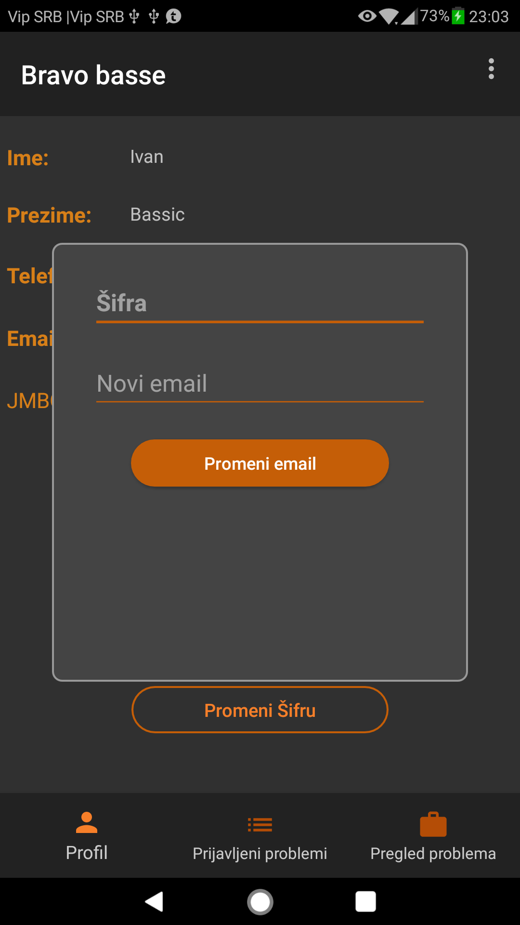
Slika 9 – Promena šifre

Pregled problema

Prikaz “Pregled problema” sadrži probleme koje je serviser prihvatio. U prikazu individualnog problema se vide naziv, tip, status i datum prijave problema. Prikaz “Pregled problema” izgleda ovako:

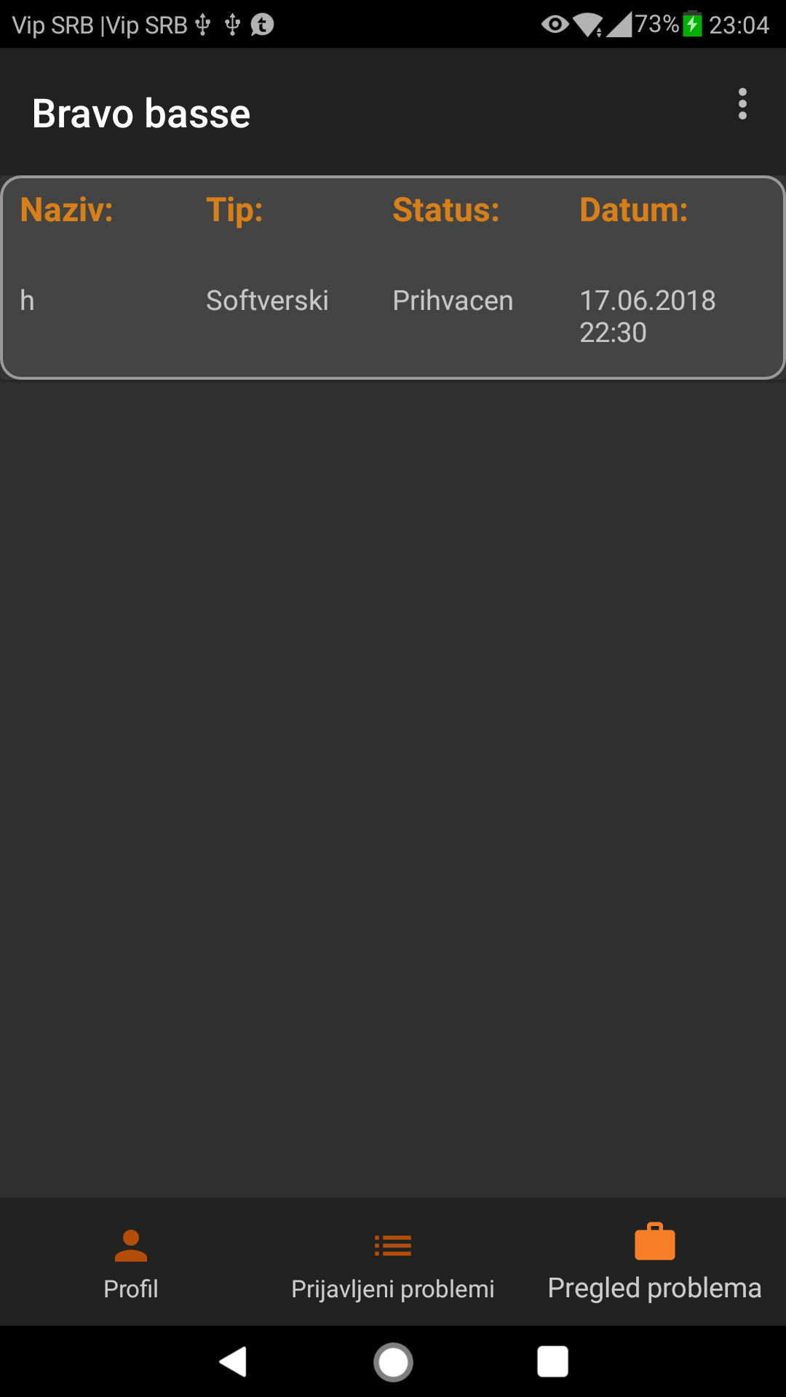
Slika 10 – Pregled problema

likom na individualni problem pojavljuje se popup sa svim informacijama o problemu(nazivom, statusom, opisom, klijentom i izabranim načinom rešavanja). Popup takođe sadrži i dugme “Startuj problem”, dugme “Završi problem” i dugme “edit” u vidu olovke. . Popup za individualni problem izgleda ovako:

Slika 11 – Pregled problema popup

Pritiskom na dugme „edit“ dobija se opcija za promenu načina rešavanja problema. Tada popup za individualni problem izgleda ovako:

Slika 12– Pregled problema

